**1. 모듈명: 회귀분석 - 선형회귀분석**

**2. 디버깅 일시: 20171122**

**3. 사용데이터: birth_NA**

**4. UI 캡쳐:**

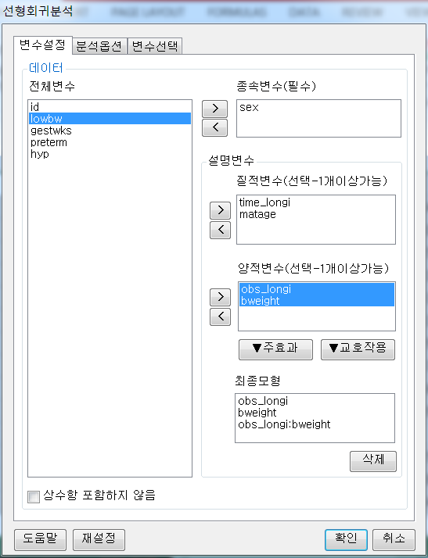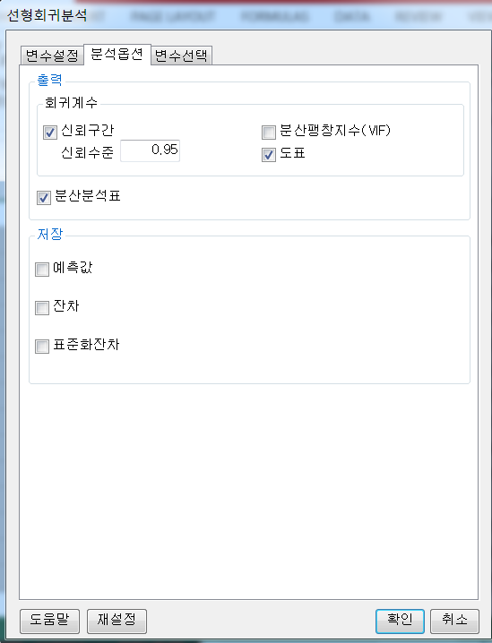

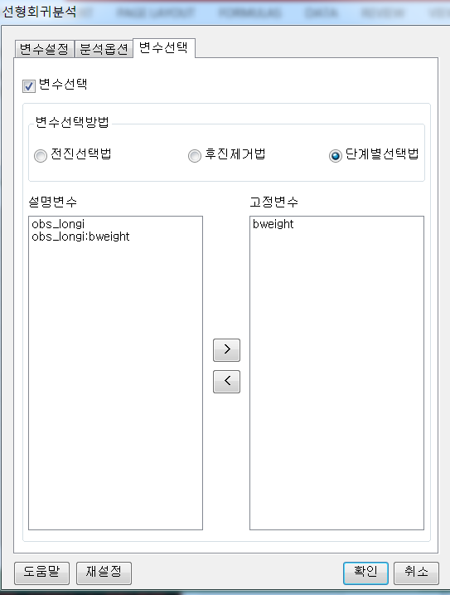

**5. 로그창:**

> REx_LM(df20171122144051, dep_var='sex', indep_cat_var=c('time_longi','matage'), indep_numeric_var=c('obs_longi','bweight'), vars=c('obs_longi','bweight','obs_longi:bweight'), noint=FALSE, CI=TRUE, confint.level=0.95, VIF=FALSE, select=TRUE, keep_var=c('bweight'), direct='both', ANOVA=TRUE, Predict=FALSE, Resid=FALSE, stdResid=FALSE, Plot=TRUE);

**ERROR! could not find function "EXR_ANA_PLOT"**

**6. 에러메세지:**

‘변수 선택’ 탭에서 체크하지 않아도 발생

‘분석 옵션’ 탭에서 체크를 다 지우면 발생하지 않음

‘분석 옵션’ 탭에서 도표를 체크하면 발생하는 것으로 보임